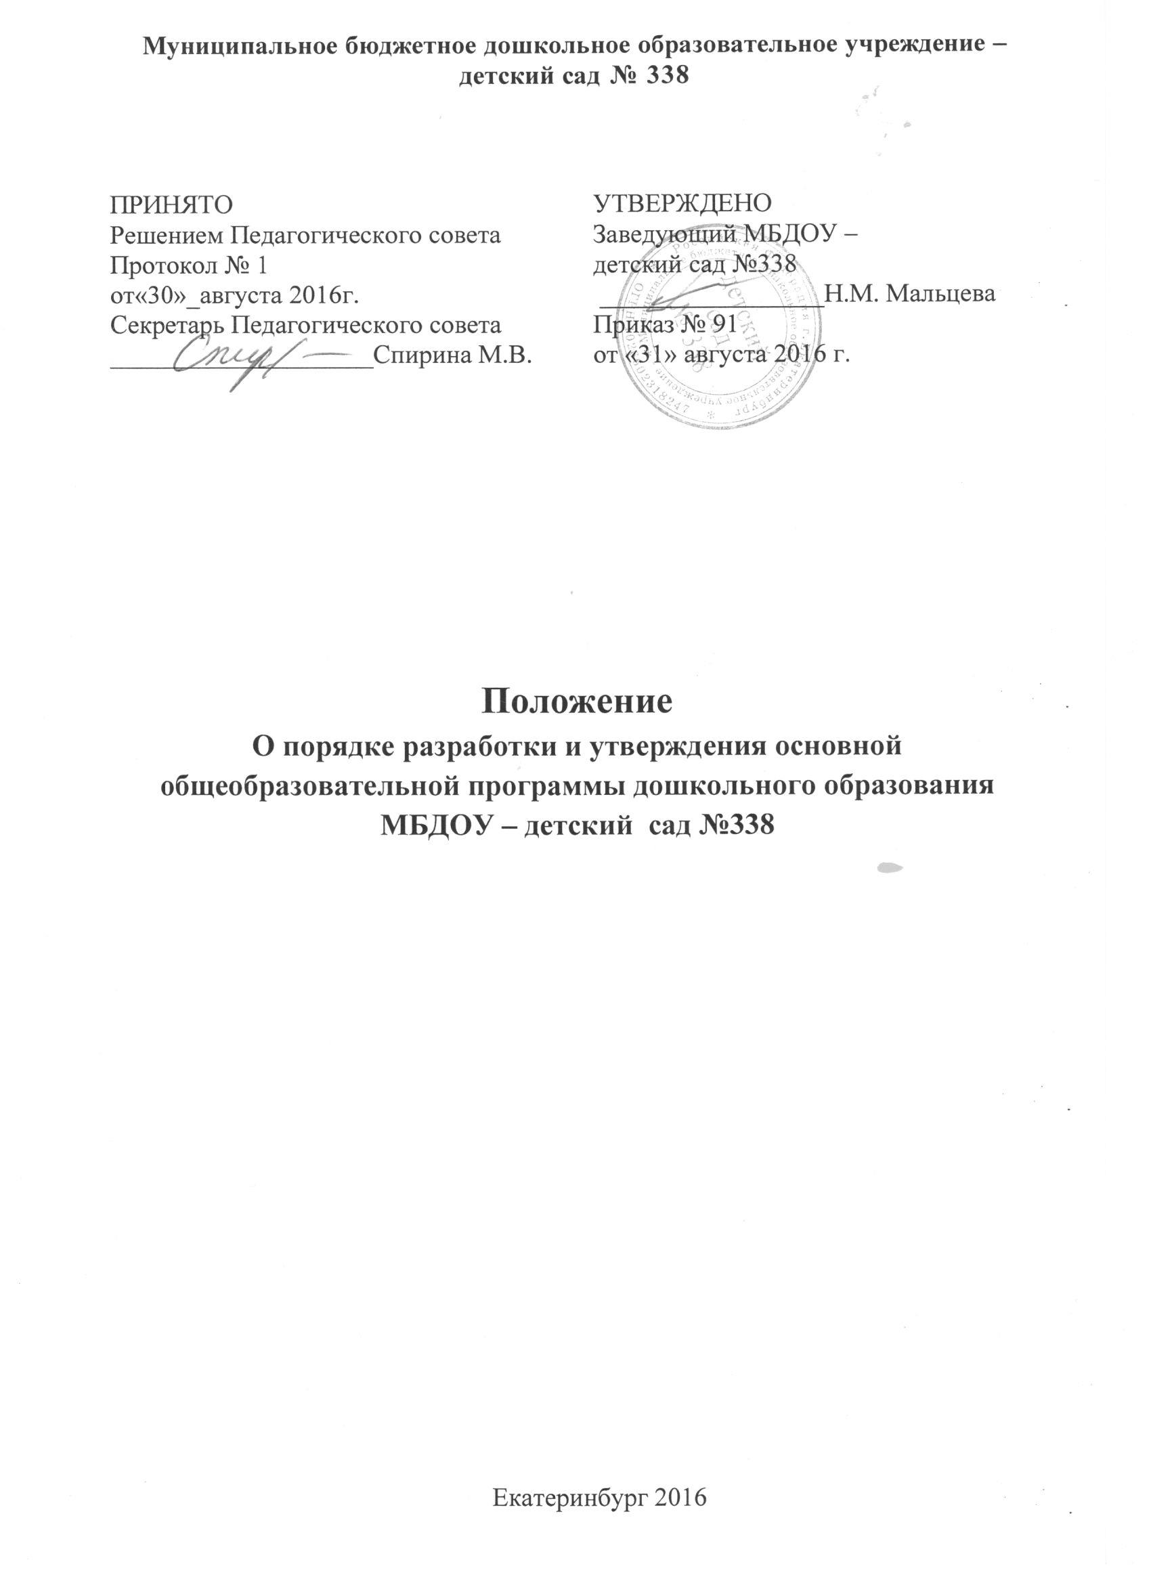
1. Общие положения

1.1. Настоящим Положением о порядке разработки, утверждения основной общеобразовательной программы дошкольного образования (далее - Положение), определяется порядок деятельности Муниципального бюджетного дошкольного образовательного учреждения – детский сад №338 (далее - МБДОУ) по разработке и утверждению основной общеобразовательной программы дошкольного образования (далее - Программа).
1.2. Положение разработано во исполнение Федерального Закона от 29 декабря 2012 г. № 273-ФЗ «Об образовании в Российской Федерации», Приказа Министерства образования и науки Российской Федерации от 30.08.2013 г. №1014 «Об утверждении Порядка организации и осуществления образовательной деятельности по основным общеобразовательным программам - образовательным программам дошкольного образования», Приказа Министерства образования и науки Российской Федерации от 17.10.2013 № 1155 «Об утверждении федерального государственного образовательного стандарта дошкольного образования».
1.3. Программа - нормативно-управленческий документ МБДОУ, определяющий специфику содержания дошкольного образования и особенности организации образовательного процесса в МБДОУ.
1.4. Программа сформированы на основании модульного принципа. В качестве модулей выступают образовательные области, возрастные группы детей, основная часть и часть, формируемая участниками образовательных отношений.

2. Разработка, согласование и утверждение основной общеобразовательной программы дошкольного образования
2.1. Образовательная Программа дошкольного образования разрабатываются и утверждаются МБДОУ самостоятельно с учетом Примерной образовательной Программы дошкольного образования, одобренной решением Федерального учебно-методического объединения по общему образованию от 20 мая 2015г. №2/15.
2.2. Для разработки образовательных Программ дошкольного образования приказом заведующего в МБДОУ создается рабочая группа из педагогических работников высокой квалификации .
2.3. Проект образовательных Программ дошкольного образовании МБДОУ, разработанный рабочей группой, выносится на заседание Педагогического совета для дальнейшего рассмотрения, обсуждения и корректировки .
2.4. Программа утверждается приказом руководителя МБДОУ.
2.5. Коррективы в Программу вносятся с учетом результатов мониторинга, изменений в законодательстве, новых нормативных документов по ере необходимости. Внесенные изменения и дополнения в Программу проходят процедуру рассмотрения, согласования и утверждения аналогичную указанной в п. 2,2, п. 2,5.
2.6. Мониторинг за реализацией образовательной Программы педагогическими работниками МБДОУ осуществляется на основе Программы административного контроля.
2.7. Презентация родителям (законным представителям) Программ осуществляется на общих и групповых родительских собраниях в форме и объеме доступной для понимания.

3. Делопроизводство
3.1. Печатный экземпляр Программы в сброшюрованном виде находится в административном пользовании и входит в номенклатуру дел МБДОУ.
3.2. Электронный вариант (аналог) Программы хранится в электронной базе данных МБДОУ, а также размещается на официальном сайте МБДОУ в сети «Интернет» в порядке, установленном Законом «Об образовании в Российской Федерации»(ст.29, п.6)
3.3.Уровень реализации образовательных Программ МБДОУ ежегодно рассматривается на итоговых педсоветах и включается в структуру самообследования образовательной организации по итогам учебного года.

